KNJIŽEVNI SUSRET
S JADRANKOM ČUNČIĆ – BANDOV

U utorak, 2. travnja 2013., dječja književnica Jadranka Čunčić – Bandov posjetila je OŠ Dragutina Tadijanovića Petrinja, PRO u Mošćenici.

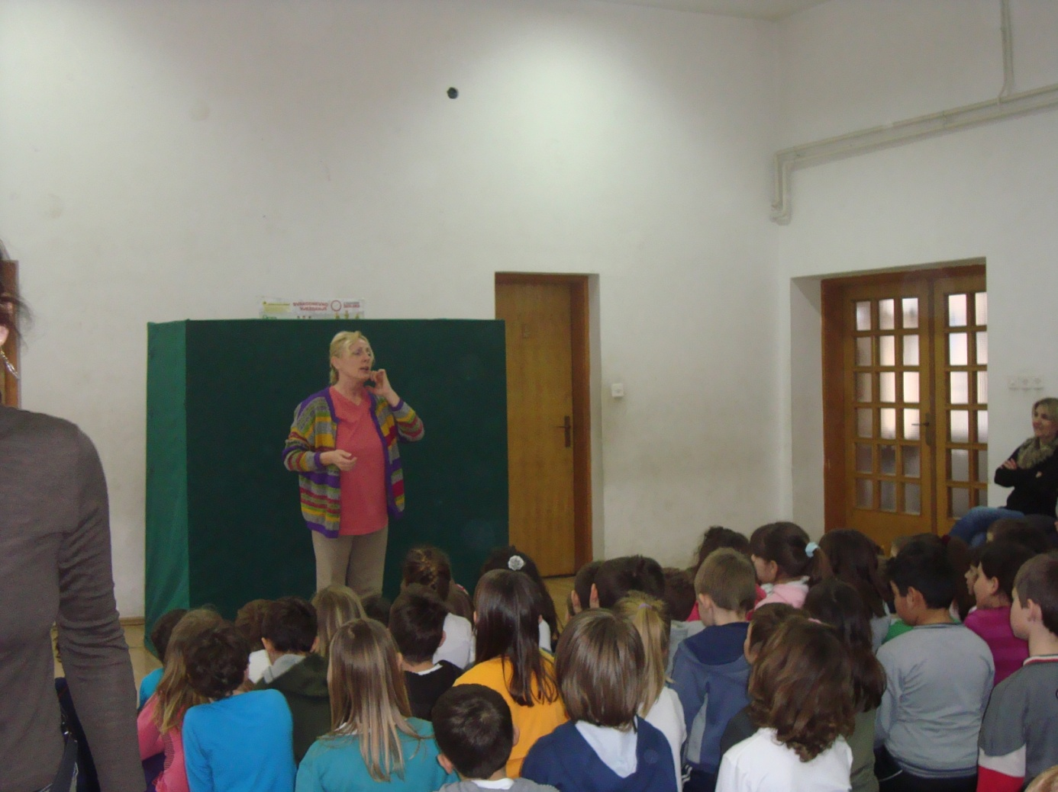

U školskoj dvorani izvodila je igrokaze pomoću lutaka , koje je sama izradila . Smiješni likovi njenih igrokaza bili su načinjeni od spužve, torbi, čarapa,kutija za jaja, tikvca i sl.
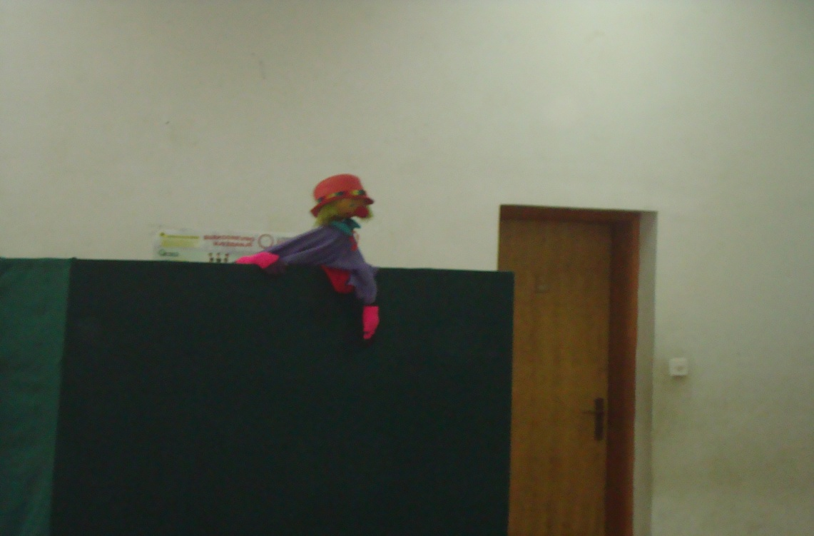
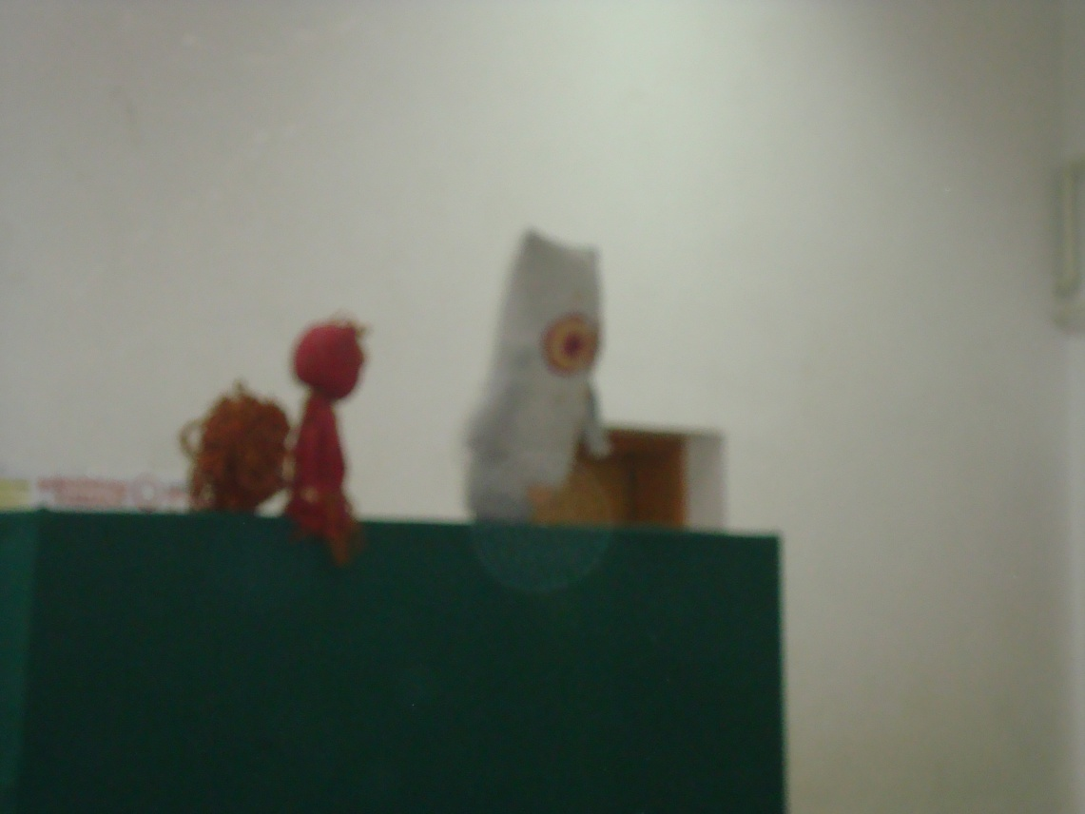

Učenici su nestrpljivo čekali svaku sljedeću lutku i novi igrokaz,koji su nagrađivali sve glasnijim pljeskom.
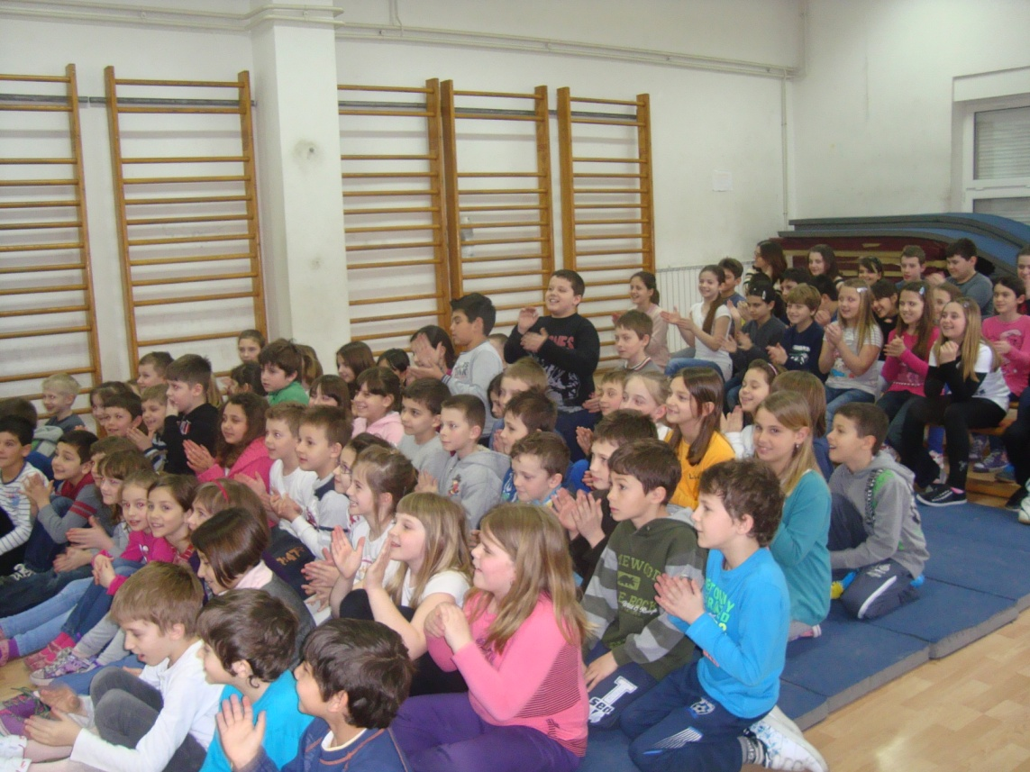
Oni sretniji, sudjelovali su s književnicom u izvođenju nekih igrokaza.
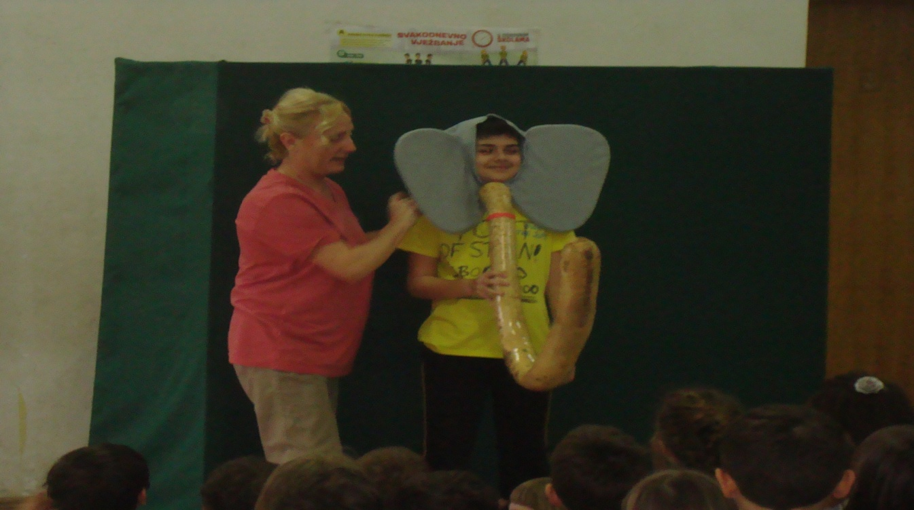
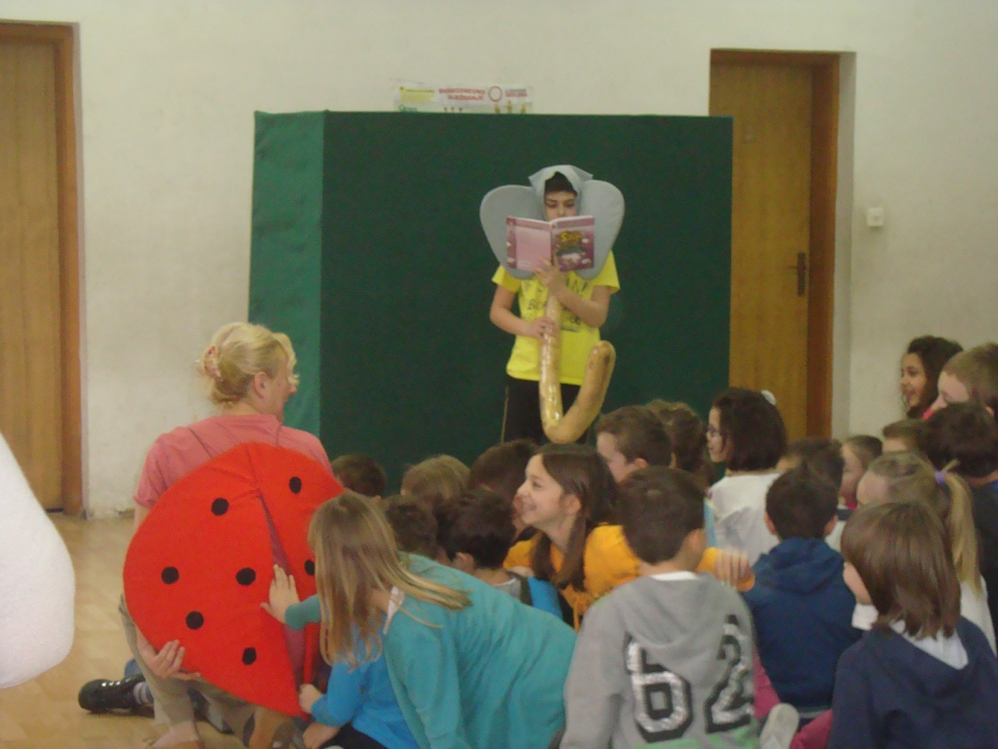
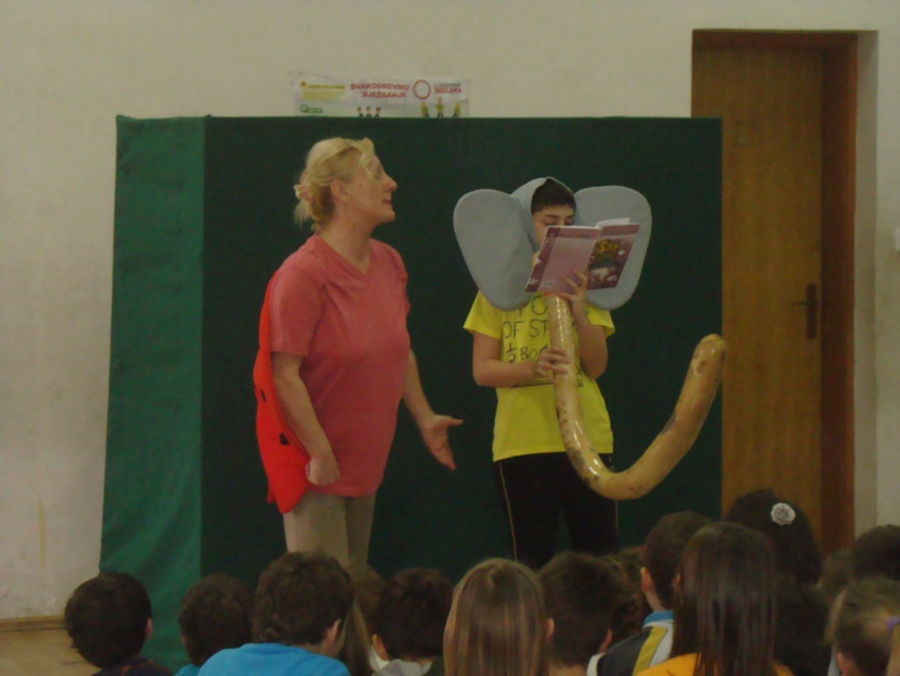

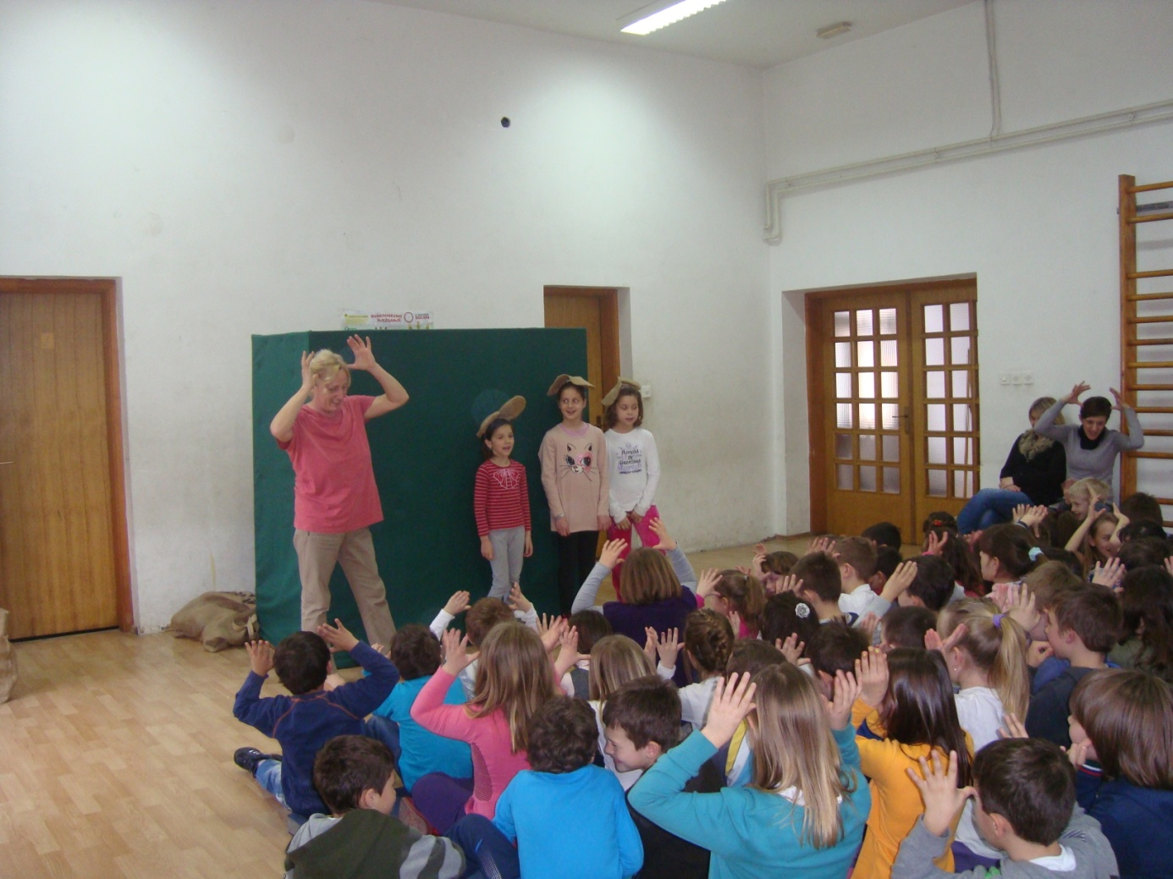
Učenici su s velikom pažnjom promatrali neobične lutke, koje su ih potakle na maštu, a neke od njih, čak i na samostalan stvaralački rad.

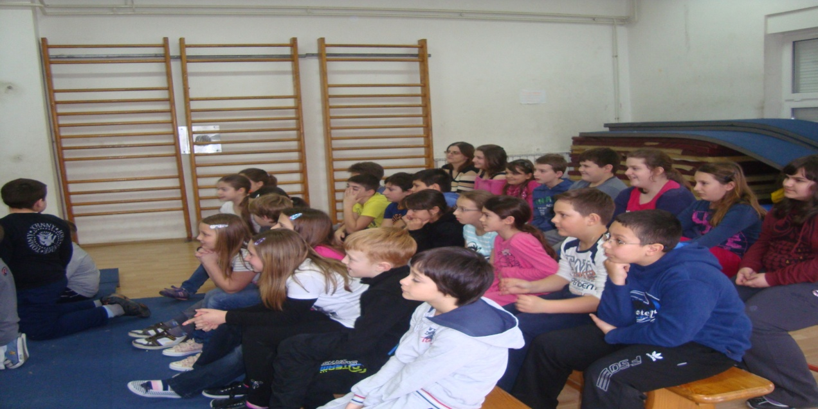
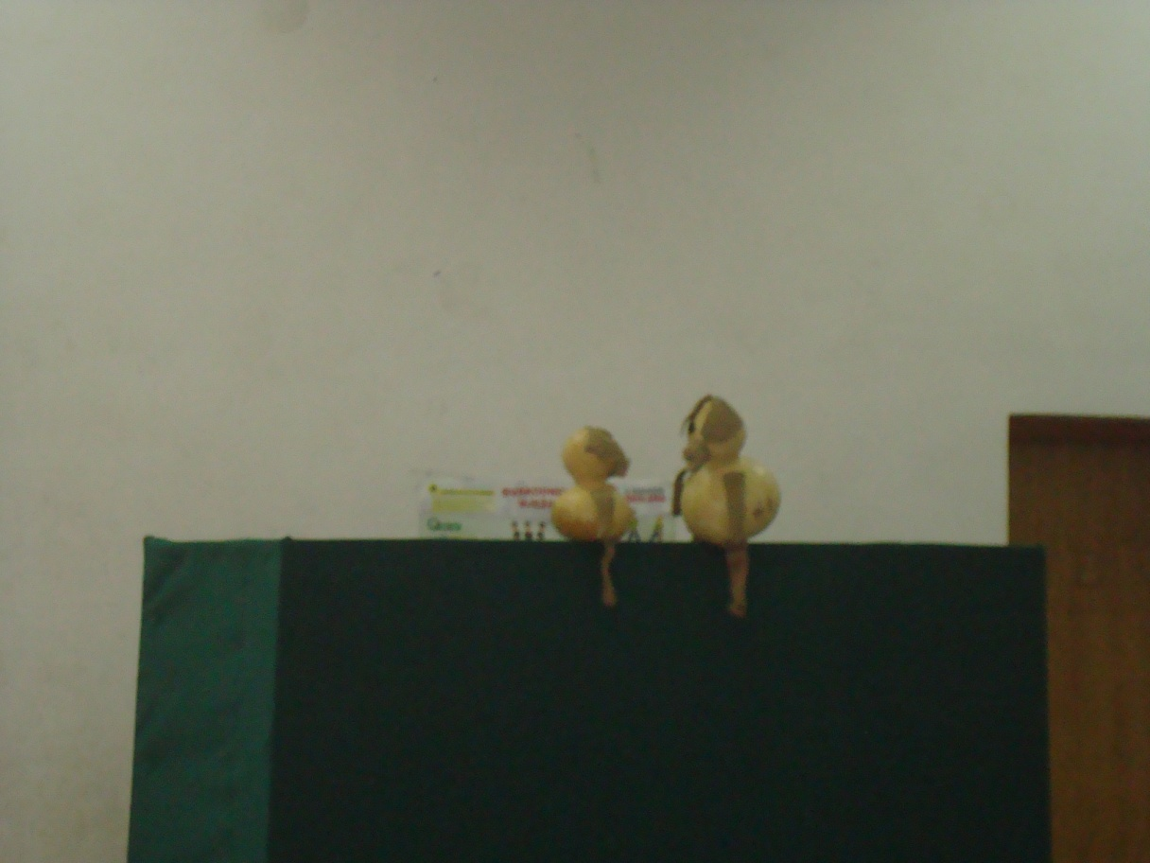
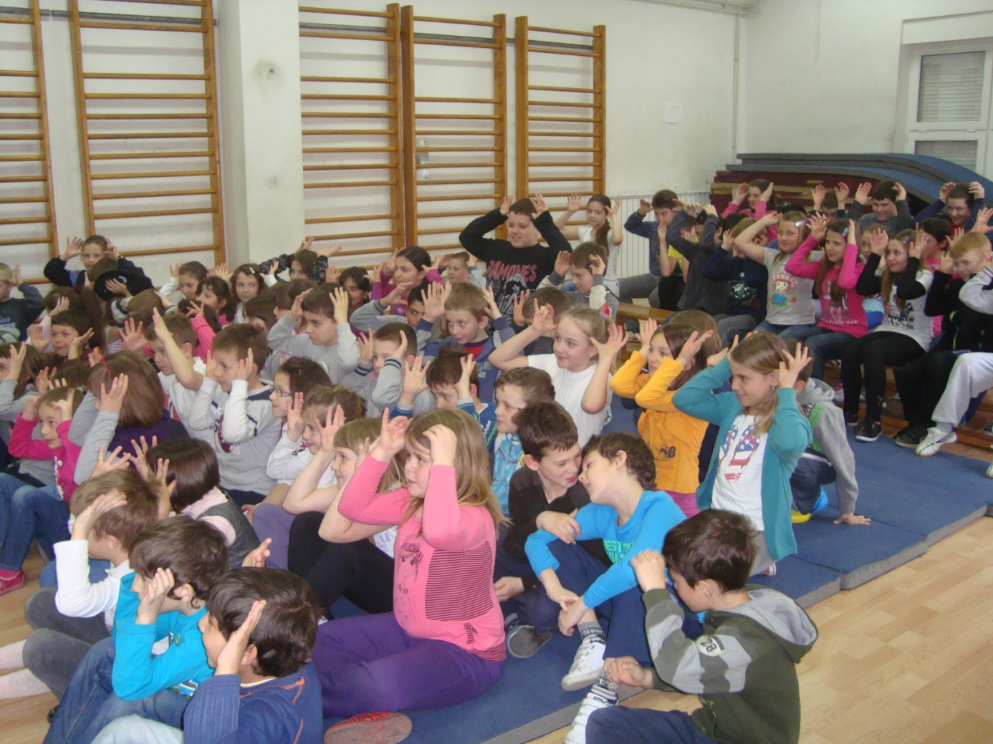

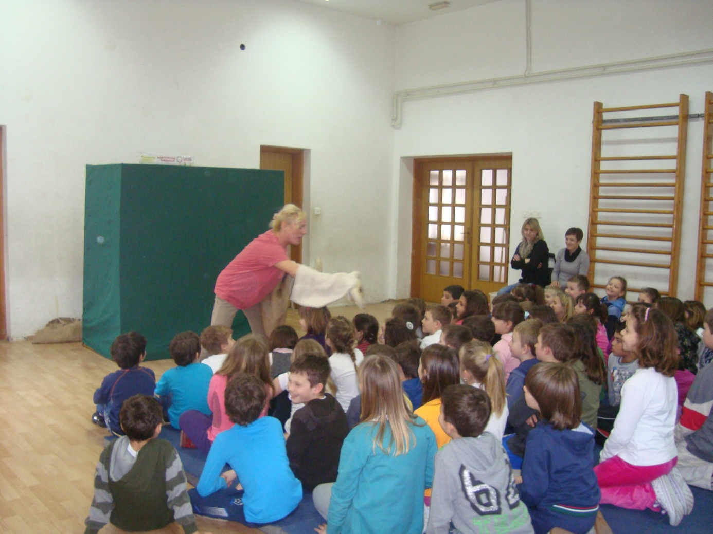

Na kraju susreta književnica je razgovarala s učenicima o svom radu i svemu što ih je zanimalo.Susret je organizirala knjižničarka Ljiljana Pavlović , povodom Međunarodnog dana dječje knjige.

Sara Stipić, 4. b

